………İMAM HATİP LİSESİ

9. SINIFLAR ARAPÇA

1. DÖNEM 2. SINAVI SORULARI (Meb 1.Senaryo)

2.ÜNİTE:OKULUM VE ARKADAŞLARIM.

1. Metinde geçen konu ile ilgili ifadeleri okur.



S.1. Yukarıdaki cümlenin Türkçe okunuşunu yazınız

C.1.

2.Metinde geçen kısa ve basit sınıf içi yönergeleri anlamlandırır.

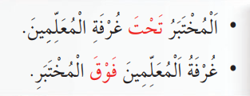

S.2. Yukarıdaki cümlelerin anlamlarını yazınız

C.2.

2.Metinde geçen kısa ve basit sınıf içi yönergeleri anlamlandırır.



S.3. Yukarıdaki cümlelerin anlamlarını yazınız

C.3.

1.ÜNİTE:ARAPÇAYA GİRİŞ

1. Ünite konularıyla ilgili ifade ve cümleleri gördüğü şekliyle yazar.





S.4. Yukarıdaki harfleri harekelerine göre uygun bölümlere yazınız

C.4.

1. Ünite konularıyla ilgili ifade ve cümleleri gördüğü şekliyle yazar.



……………………………………………………………………………………………………………………………….

S.5. Yukarıdaki kelimeleri altlarına yazınız

C.5.

1. Ünite konularıyla ilgili ifade ve cümleleri gördüğü şekliyle yazar.



…………………………………………………………………………………………………

S.6. Yukarıdaki cümleleri altlarına yeniden yazınız

C.6.

2.Ünite konularıyla ilgili basit sorulara yazılı cevaplar verir.

S.7. Aşağıdaki sorulara uygun cevaplar yazınız

C.7. 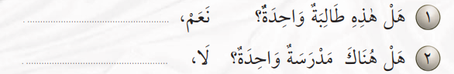

2.Ünite konularıyla ilgili basit sorulara yazılı cevaplar verir.



S.8. Yukarıdaki metne göre aşağıdaki soruya cevap yazınız



C.8.

3.ÜNİTE:EVİM VE AİLEM

1. Ünite konularıyla ilgili ifade ve cümleleri gördüğü şekliyle yazar.



S.9. Yukarıdaki cümleyi karşısına yeniden yazınız

C.9.

3. Ünite konularıyla ilgili verilen görselleri yazar.



S.10. Yukarıdaki görselde verilen aile fertlerini Arapça olarak yazınız

C.10.

e-akademi